Subsecretaría de Agricultura
Unidad SIG

Manual práctico para convertir archivos Excel formato .xlsx en Shape, usando Open Office y GvSIG.

Oscar Bustamante
Coordinador Unidad SIG
18-07-2012

Versión 1.4
Índice
Manual práctico para convertir archivos Excel formato .xlsx en Shape, usando Open Office y GvSIG. 1
1 Introducción 3
2 Consideraciones Geográficas 4
2.1 Coordenadas geográficas 4
2.1.1 Signos de coordenadas según su cuadrante de procedencia 4
2.1.2 Transformar las coordenadas geográficas de Grados, Minutos y Segundos a centésimas de grado. 5
2.1.3 Proyección EPSG 4326 para coordenadas geográficas Datum WGS84. 5
2.2 Coordenadas UTM 6
Ejemplo: 7
3 Pasar de Excel formato .xlsx a DBF con Open Office 8
3.1 Consideraciones: 10
4 Conversión de DBF a Shape. 11
4.1 Consideraciones: 15
5 Consolidación de coberturas Shape de diferentes proyecciones cartográficas bajo una proyección en particular. 17
5.1 Consideraciones: 19
6 Utilización del geoproceso “Juntar”, para consolidar diferentes shapes en una sola cobertura final, con la proyección deseada. 21
6.1 Consideraciones: 23

Introducción

Este manual tiene el objetivo de servir como guía práctica paso a paso para la conversión de archivos .xlsx a Shape.
Este procedimiento se ha vuelto engorroso a partir del lanzamiento de la última versión de Microsoft Excel 2010 (.xlsx), debido a que este software eliminó de sus opciones de guardado de planillas el formato .dbf, siendo este formato indispensable para la creación de archivos Shape.
Si bien los software GIS soportan otros formatos de tabla como los archivos .csv, estos son menos estrictos en la determinación del formato de las celdas, por lo que pueden presentarse ciertos inconvenientes. Es por esto que este manual trata los pasos a seguir para transformar tablas en coberturas de formato Shape, disminuyendo la probabilidad de errores.
Finalmente dentro de nuestras competencias esta el buscar y presentar soluciones que permitan a los profesionales de los distintos servicios asociados al Ministerio de Agricultura, trabajar de manera mas eficiente con herramientas que les faciliten sus labores diarias.

Consideraciones Geográficas

El primer paso para convertir archivos Excel formato .xlsx a Shape, es tener en consideración el formato de origen de las coordenadas geográficas, es decir, si estas fueron captadas en coordenadas geografías (latitud y longitud) o en coordenadas UTM.

Coordenadas geográficas

Las coordenadas geográficas son un sistema geográfico de localización que divide al globo terráqueo en paralelos y meridianos. Este sistema de localización divide la tierra en cuatro cuadrantes divididos verticalmente por el meridiano de Greenwich y horizontalmente por la línea del Ecuador. Para identificar las coordenadas procedentes de cada cuadrante el sistema identifica con signo positivo o negativo, las coordenadas latitud y longitud, como un gráfico cartesiano de la siguiente forma:

Signos de coordenadas según su cuadrante de procedencia
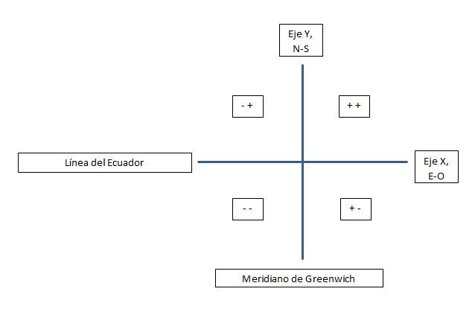
Esto debe ser tomado en consideración al momento de preparar los datos para convertirlos a Shape ya que es primordial para situar los puntos en el cuadrante correspondiente a su localización. Para chile nos corresponde el tercer cuadrante donde las coordenadas de latitud y longitud son negativas.

Transformar las coordenadas geográficas de Grados, Minutos y Segundos a centésimas de grado.

Si los puntos fueron captados utilizando coordenadas geográficas, GvSIG recibe este formato siempre y cuando sean ingresados en formato de decimas de grado, y no en Grados, minutos y Segundos. Para hacer esta transformación se debe considerar lo siguiente:
- 1 grado = 60 minutos
- 1 minuto = 60 segundos
Por lo tanto si se tiene el punto:
 | A | B | C | D | E | F
1 | Latitud |  |  | Longitud
2 | Grados | Minutos | Segundos | Grados | Minutos | Segundos
3 | -33 | 27 | 21,6 | -70 | 27 | 32,04

Latitud:
- Dividir -21.6/60 = -0.36
- Sumar -0.36 - 27 = -27.36
- Dividir -27.36/60 = -0.456
- Sumar -33 – 0.456 = -33.456
- Finalmente se obtiene el resultado en decimas de grado -33.456
Se debe hacer lo mismo con los datos de longitud. Cuya coordenada en decimas de grado corresponde a: -70.4589
Para hacerlo directamente en Excel u Open office se puede utilizar la siguiente formula:
=((((C3/60)+(B3))/60)*-1)+A3
Nota: Se deben tener en consideración los signos de las coordenadas al momento de sumarlas ya que usualmente como lo señala el ejemplo, solo los grados tienen el signo correspondiente al cuadrante, aun cuando los minutos y segundos también tienen el mismo signo, que en el caso de Chile es negativo. Es por esto que la formula planteada para las planillas de cálculo Excel u open office están multiplicadas por -1.

Proyección EPSG 4326 para coordenadas geográficas Datum WGS84.

Una vez convertidas todas las coordenadas geográficas grados, minutos y segundos a decimas de grado. Se debe proceder de la siguiente forma:
- Seguir las indicaciones de formato del apartado 3 “Pasar de Excel formato .xlsx a DBF con Open Office”.
- Se debe tener en consideración que la proyección geográfica que soporta el formato de coordenadas geográficas en decimas de grado es la EPSG 4326. Donde no existen Husos cartográficos, es por esto que es imprescindible manejar los signos negativos tanto en las coordenadas de longitud como de latitud, lo que situará dichas coordenadas en el cuadrante correspondiente a Chile.
- Una vez aclarado los puntos anteriores se procede a convertir el archivo DBF generado en Shape, para esto se deben seguir las indicaciones del apartado 4. Teniendo en consideración que para el caso de las coordenadas geográficas en decimas de grado solo se obtendrá una tabla de resultados. A diferencia de las tablas individuales citadas en el apartado 3 para el caso de trabajar con coordenadas UTM.

Coordenadas UTM

El sistema de coordenadas UTM o Sistema de Coordenadas Universal Transversal de Mercator, es un sistema de coordenadas basado en la proyección de transversal de Mercator que divide al globo en 60 husos de 6 grados de ancho. Este sistema a diferencia del sistema de coordenadas geográficas que representa sus magnitudes en grados de latitud y longitud, representa sus magnitudes en metros al nivel del mar. Como lo indica la siguiente imagen el territorio Chileno esta comprendido entre el Huso 18S y 19S mientras que la isla de pascua se sitúa en el Huso 12.
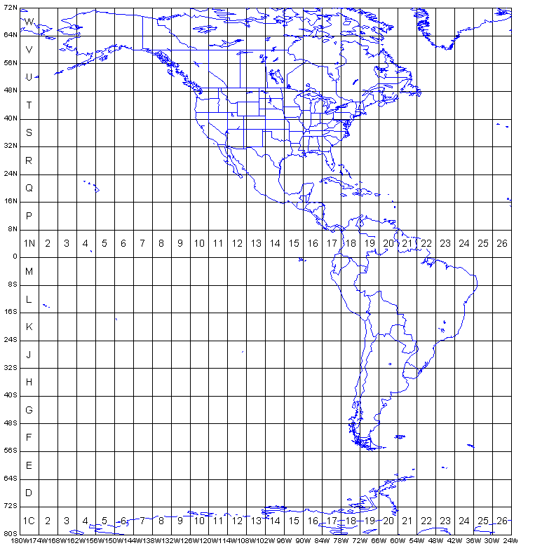
Las coordenadas UTM se trabajan teniendo en consideración su sistema de referencia geodésico global, Estos sistemas de referencia permiten una alta precisión y homogeneidad para el posicionamiento y la navegación ya que proveen una visión actualizada de los cambios sucedidos en la corteza terrestre. Algunos de los más conocidos son:
- WGS84 (World Geodetic System) Elipsoide de 1984
- PSAD56, Datum provisional sudamericano de 1956.
- SAD69 (South American Datum) de 1969
- SIRGAS (Sistema de referencia geocéntrico para las Américas)
- ED50 (European Datum 1950)
- ETRS89 (European Terrestrial Reference System 1989)
- PZ90 (Parametry Zemli 1990), Elipsoide de GLONASS
Debido a esta razón es que se hace imprescindible conocer el sistema de referencia geodésico utilizado al momento de captar los datos. Ya que esto nos permitirá situar los puntos captados en el lugar correcto.

Ejemplo:

A modo de ejemplo, si tenemos el siguiente punto:
Sistema de coordenadas | Latitud (N - S) |  |  | Longitud (E - O)
Sistema de coordenadas | Grados | Minutos | Segundos | Grados | Minutos | Segundos
Grados, minutos y segundos | -33 | 27 | 21,6 | -70 | 27 | 32,04
Decimas de grado | -33,456 |  |  | -70,4589
UTM Huso 19 WGS 84 | 6297207,243 |  |  | 364415,217

Y lo proyectamos en GvSIG, después de realizar los procedimientos enumerados en este manual se debería obtener el siguiente resultado:
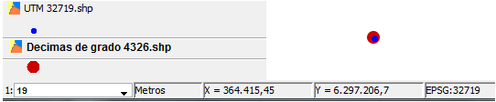
Estos dos puntos representan la misma localización espacial en dos sistemas distintos de coordenadas, al proyectarlos correctamente estos puntos se superponen, el error que se produce es despreciable siendo inferior a un centímetro. Este error se produjo debido a los algoritmos matemáticos utilizados por el software.

Pasar de Excel formato .xlsx a DBF con Open Office

El primer paso para la conversión de archivos .xlsx a shape. Es tener una tabla .xlsx con la información que se quiere georreferenciar, es decir con su ubicación espacial dada por las coordenadas geográficas o coordenadas UTM, Huso y Datum del evento y la información anexa a su ubicación espacial.
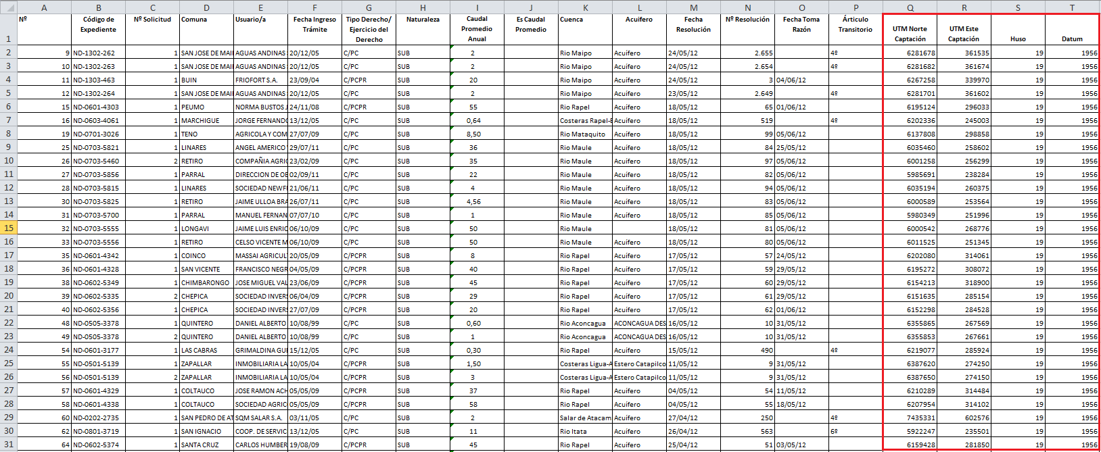
Luego de tener los datos en una misma tabla debe tener en cuenta no mezclar Husos, ni Datum. Para esto se debe filtrar por estos dos parámetros creando las subsiguientes tablas anexas específicas para cada combinación. Es decir:
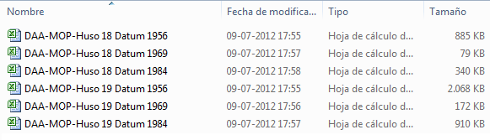
En Gvsig para crear un Shape a partir de una tabla requiere que el archivo venga en formato .dbf, por lo que se debe trabajar con open office, ya que es un programa gratuito y que permitirá hacer este cambio de formato. El cual se puede descargar en la siguiente dirección http://www.openoffice.org/es/
Según nuestra experiencia, al intentar abrir tablas .xlsx extensas de más de 40.000 registros con open office se provocan ciertos inconvenientes, por lo que la manera más idónea de hacerlo es la siguiente:
- Abrir la tabla a trabajar directamente en .xlsx
- Abrir open office (Calc)
- Seleccionar todos los datos de la tabla a trabajar en .xlsx y copiarlos
- Luego pegarlos directamente en la hoja de cálculo de open office.
Una vez migrados los datos a open office, se debe dar formato a las columnas de acuerdo a los datos contenidos en ellas, es decir, si son texto, fecha, número, etc. Se deben catalogar como tales. Para esto una vez seleccionadas las columnas con el botón derecho del mouse se desplegará la siguiente ventana, como lo muestra la imagen y hacer clic sobre “Formatear Celdas”.
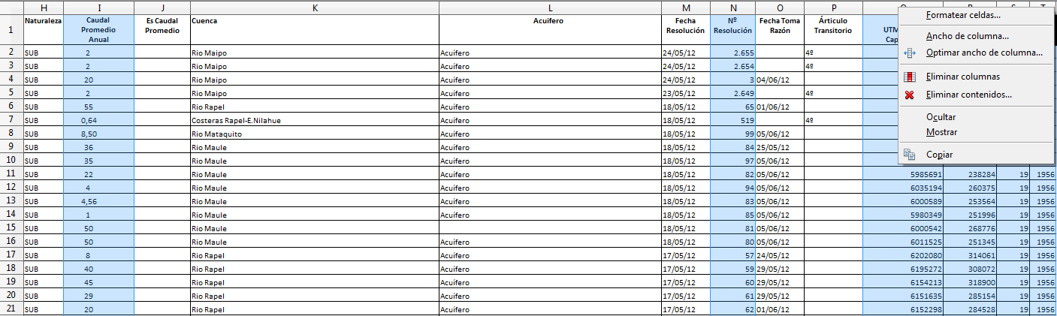
Se desplegará la siguiente ventana:
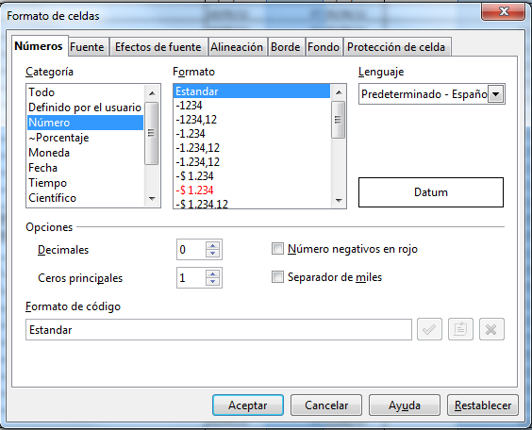
En este caso las celdas seleccionadas corresponden a formato “numero”, por lo que se debe seleccionar esa opción en “categoría”, con formato estándar y finalmente aceptar. Repetimos la operación con todas las columnas de la tabla para así asignarles un formato.
Una vez realizado esto se debe guardar el archivo en formato dbf. Como lo señala la siguiente imagen.
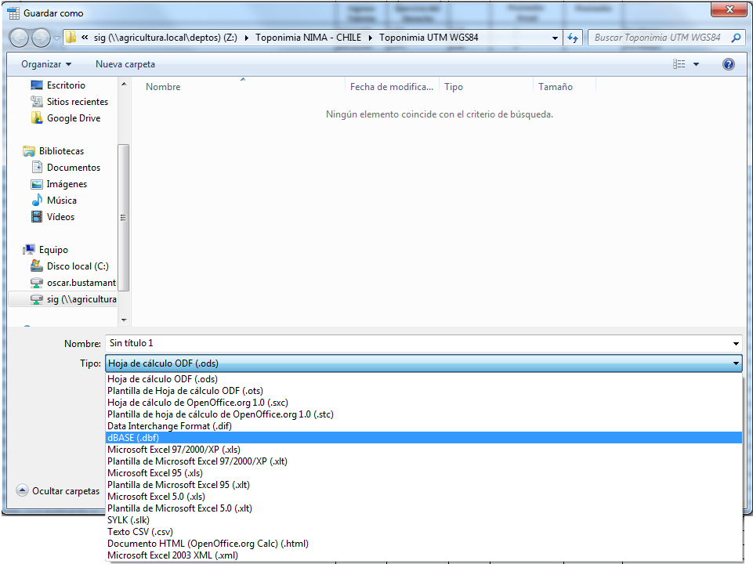

Posteriormente al guardar el archivo, open office preguntará en que conjunto de caracteres se desea guardar la tabla, se debe seleccionar la primera opción “Europa occidental (DOS/OS2-850/Internacional)”.
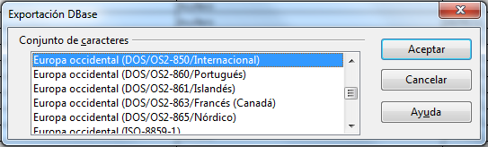
Bajo este formato al migrarlo a shp. Se reconocerán los acentos y caracteres especiales como la “ñ”.

Consideraciones:

Una vez efectuado esto es importante reabrir las tablas .dbf generadas, para saber si el programa las reconoció con el formato elegido:
 | A | B | C | D | E | F
1 | N_,N,7,2 | C_DIGO_DE_,C,13 | N__SOLICIT,N,4,2 | COMUNA,C,20 | USUARIO_A,C,65 | FECHA_INGR,D
2 | 5 | ND-1202-545 | 1 | PUNTA ARENAS | MARIA ALFONSINA PAVICICH GOICH | 13/12/05
3 | 13 | ND-0603-2359 | 1 | LA ESTRELLA | LUIS ADELIO CARO ESCOBAR | 21/10/05
4 | 14 | ND-0601-4284 | 1 | PEUMO | NELSON ERNESTO TRUJILLO VIDAL | 25/08/08
5 | 17 | ND-0701-2973 | 1 | ROMERAL | FRUTICOLA AGUA DULCE LIMITADA | 05/01/09
6 | 18 | ND-0701-3100 | 1 | MOLINA | SILVIA DEL CARMEN DIAZ MUÑOZ | 20/11/09

Para esta parte de la explicación es conveniente informar que las tablas .dbf se componen de dos partes, estas son la cabecera y los registros de datos. Es decir en la fila 1 están las “cabeceras”, estas definen el nombre que llevara el campo, el formato y la extensión de los datos contenidos en la columna. Los tres tipos de formato mas usados son:
- Fecha:
“FECHA_INGR,D” : FECHA_INGR = Nombre del campo. ,D: Formato Fecha
- Texto:
“USUARIO_A,C,65” : USUARIO_A = Nombre del campo. ,C,65: Formato Texto con 65 caracteres de extensión.
- Número:
“N__SOLICIT,N,4,2” : N__SOLICIT= Nombre del campo. ,N,4,2: Formato Numero con 4 caracteres enteros de extensión y 2 decimales.
Las siguientes filas (2 en adelante), son los registros de datos, en el caso de que el programa no reconozca el formato deseado se puede reconvertir la columna dándole a las cabeceras el formato correspondiente al tipo de registro. También es necesario verificar que no existan caracteres extraños como apostrofes en las celdas de números o fechas.

Conversión de DBF a Shape.

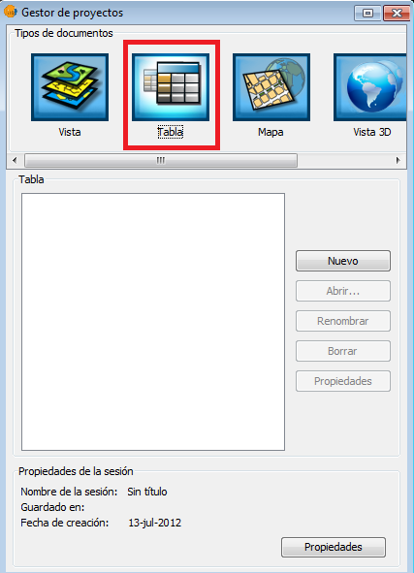
Se debe abrir gvSIG, y hacer clic en el “gestor de proyectos” sobre “Tabla”, luego sobre nuevo, aparecerá la ventana “nueva tabla”.

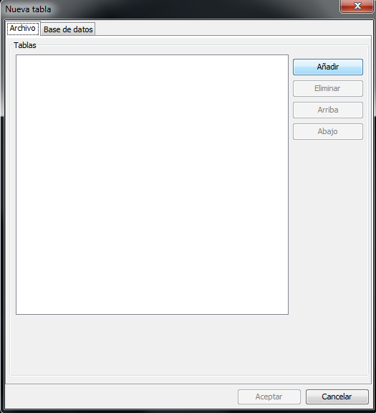
En esta ventana hay que presionar sobre “añadir”.

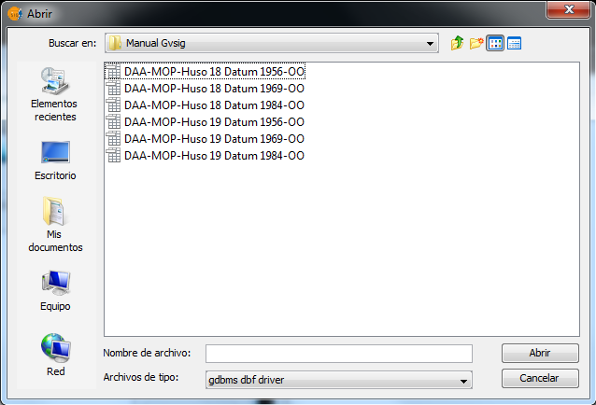
En la ventana “Abrir” se debe seleccionar la ruta a las tablas que se desean añadir.
Las tablas se deben trabajar de una en una, de la siguiente forma:
- Seleccionar la primera tabla
- Hacer clic sobre “abrir”

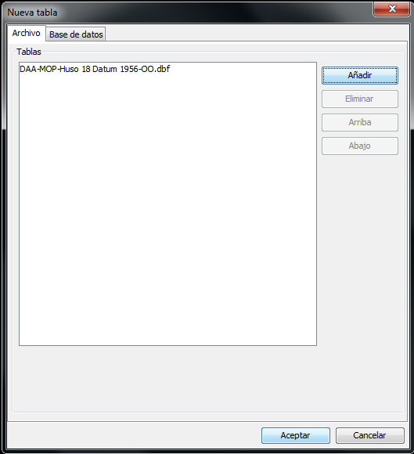
- Posteriormente hacer clic sobre “Aceptar”.
- GvSIG, nos presentará la tabla.

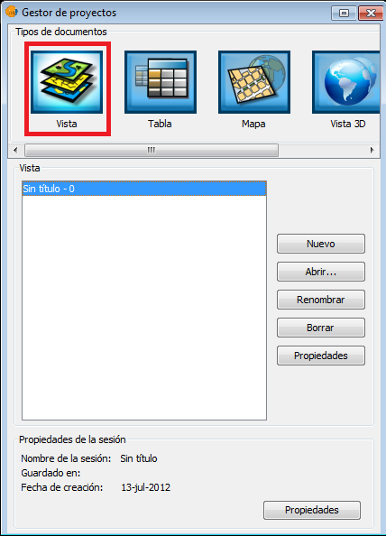
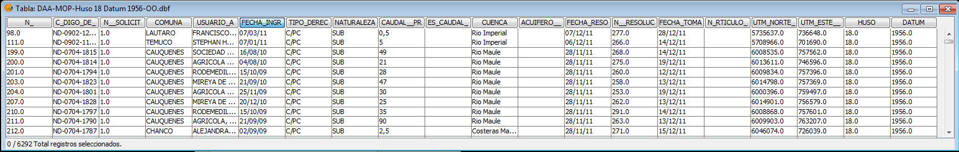
Posteriormente es necesario volver al “gestor de proyectos”, hacer clic sobre vista y hacer clic sobre “nuevo” y posteriormente sobre “propiedades”.

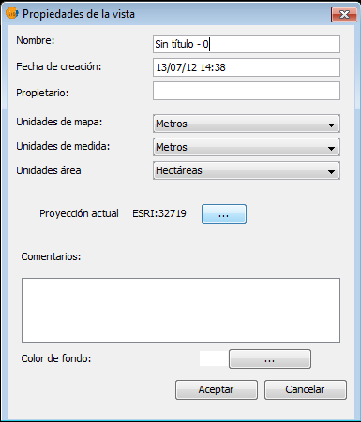
Una vez en el menú propiedades seleccionar “proyección actual”.

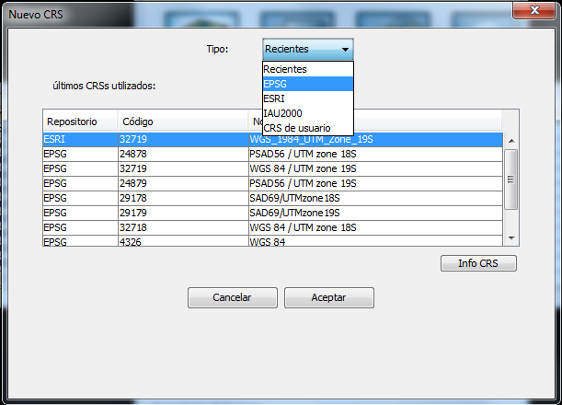
Luego, se debe hacer clic sobre “Tipo” y seleccionar EPSG.

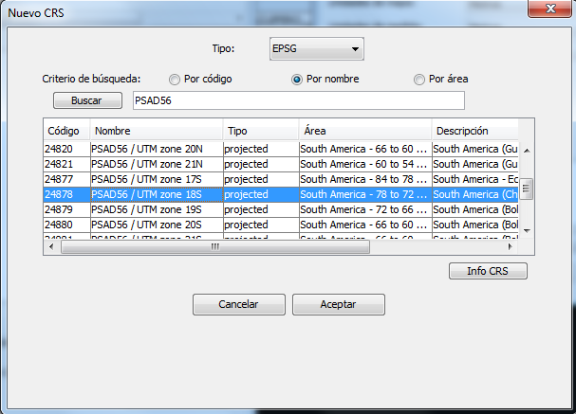
Después seleccionar como criterio de búsqueda “Por nombre” y escribir en la barra “PSAD56” ya que como mencionamos al principio del documento separamos las tablas por “Huso” y “Datum” la tabla que abrimos es la correspondiente a Huso 18S ya que estamos en el hemisferio sur y Datum PSAD56.
Nota: A modo de reseña se señala que 1984 corresponde a WGS 84, 1956 corresponde a PSAD56, 1969 corresponde a SAD69 y Coordenadas geográficas WGS84 en decimas de grado corresponde a EPSG 4326.
Posteriormente se debe buscar en el campo “Nombre” la proyección deseada y posteriormente hacer clic en “Aceptar”.
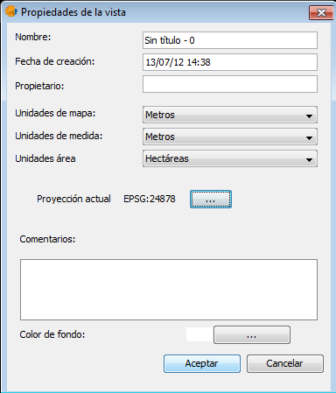
El programa volverá a mostrar la ventana de propiedades de la vista y se debe volver a hacer clic en “Aceptar”.

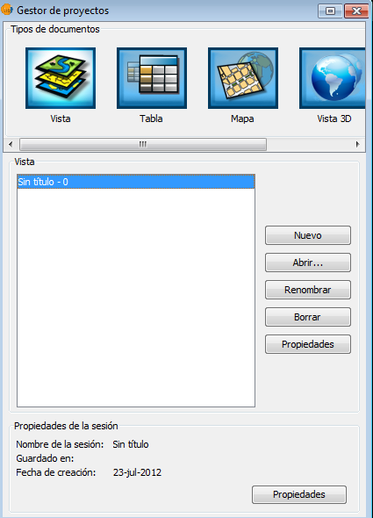
Después el programa mostrará el “Gestor de proyectos” donde se debe seleccionar el proyecto que se acaba de crear y posteriormente hacer clic sobre “Abrir”.

Si se observa la esquina inferior derecha de la pantalla se puede observar la proyección de la vista solicitada a gvSIG.
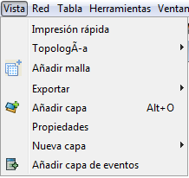
Una vez completado este paso, se debe presionar el comando “vista”, ubicado en la barra de herramientas.
Y posteriormente “Añadir capa de eventos”.

El programa mostrará la siguiente pantalla:
Este paso es de suma importancia y se debe proceder de la siguiente manera:
- Primero hay que seleccionar la tabla correcta.
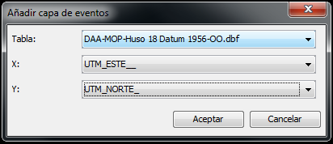
- Definir los campos de coordenadas.

Consideraciones:

Si se piensa en un grafico cartesiano el eje “Y” muestra valores perpendiculares al plano, por lo tanto, el eje “Y” representa las coordenadas Norte – Sur.
Y el eje “X” representa las coordenadas paralelas al plano, es decir en el eje “X” representará las coordenadas Este – Oeste, finalmente hacer clic sobre aceptar. GvSIG mostrará la representación espacial de la tabla. Ver Apartado 2.1.1
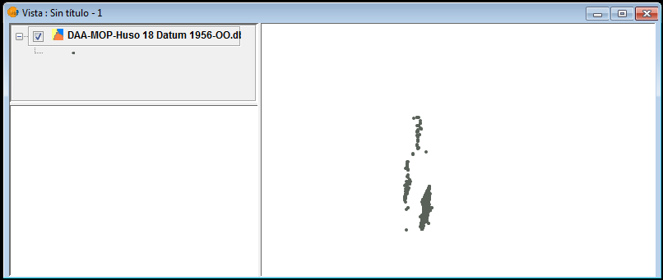
Una vez efectuado este proceso guardamos la capa de la siguiente forma:
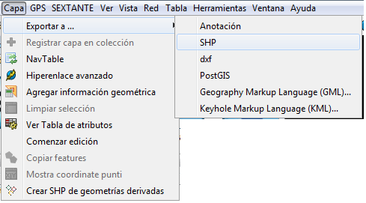
Se debe seleccionar el comando “Capa” ubicado en la barra de herramientas, luego seleccionar “Exportar a” y hacer clic sobre SHP.

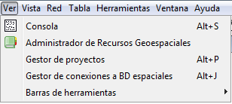
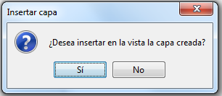
Se debe determinar la ruta deseada y el nombre del archivo. El programa nos preguntara si deseamos insertar la capa creada, se debe presionar sobre la opción “no”, ya que este procedimiento se realizará mas adelante.
Para seguir con el proceso se debe volver al “Gestor de proyectos” ubicado en la barra de herramientas.

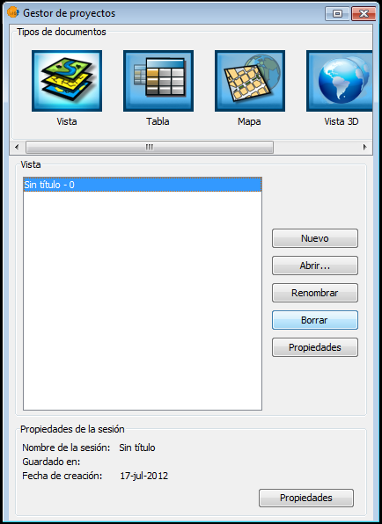
Se debe proceder a “borrar” el proyecto utilizado anteriormente. Luego hacer clic sobre “tabla” y abrir el siguiente archivo .dbf, volver al “Gestor de proyectos”, hacer Clic sobre “Vista” una vez ahí se debe abrir un nuevo proyecto, sin olvidar hacer clic sobre “Propiedades” y buscar la proyección correspondiente a la tabla seleccionada. Y repetir todo el proceso señalado anteriormente.
Esto se debe repetir con todas las tablas individuales hasta tener todos los Shapes separados por las distintas proyecciones de la vista.

Consolidación de coberturas Shape de diferentes proyecciones cartográficas bajo una proyección en particular.

Al llegar a este paso ya se tienen todas las coberturas separadas por Huso y Datum. Sin embargo si las proyectamos tal y como están se producirá el siguiente error. Al mirar la imagen inferior, se puede observar que los puntos que se encuentran desplazados a la derecha del territorio Chileno corresponden a las coberturas en Huso 18 y además existe un corrimiento más sutil e imperceptible a esta escala que se produce al utilizar distintos sistemas de referencia geodésico global.
Para situar los puntos correctamente se deben reproyectar las coberturas a la vista WGS 84 huso 19 S de la siguiente forma:
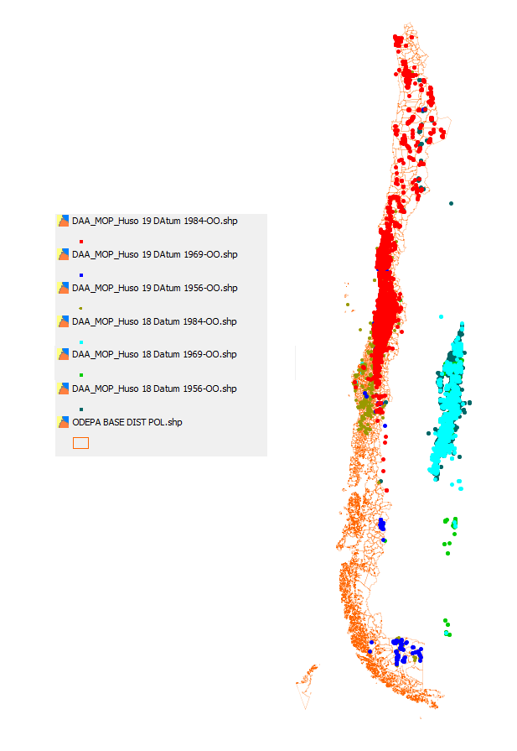
Abrir una nueva vista en proyección Huso 19 WGS 84 o código 32719, que es lo mismo.
Una vez en la vista es necesario hacer lo siguiente:
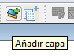
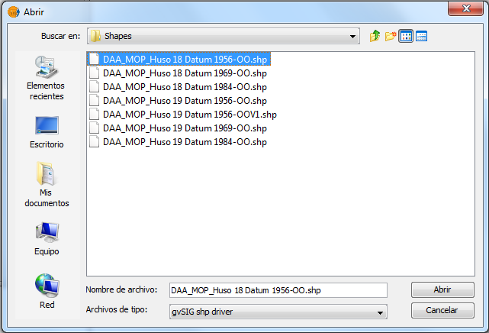
Buscar la opción “Añadir capa”, ubicada en la barra de herramientas, posteriormente hacer clic sobre “Añadir”, y buscar el primer archivo Shape creado y finalmente “Abrir”.

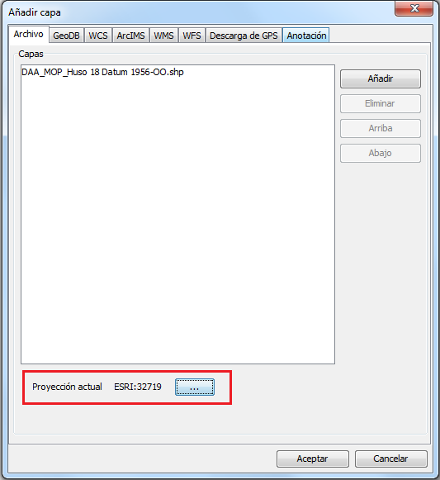
Posteriormente hacer clic sobre el recuadro y seleccionar de la misma forma que se hizo antes la proyección en la que esta tabla esta proyectada, es decir, PSAD56 Huso 18S. Al hacer clic sobre “Aceptar”, El programa preguntará lo siguiente:

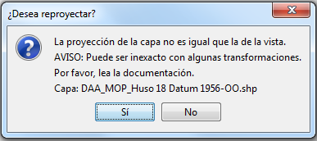
Se debe seleccionar la opción “Si”.

Este procedimiento debe ser repetido con todas los archivos Shape generados, con esto se consigue proyectar a todas las coberturas bajo la misma proyección de la vista 32719 (WGS84 Huso 19S), que es la proyección que cubre la mayor parte del territorio Chileno.
Completado este paso todas las coberturas de distintas proyecciones fueron unificadas bajo una misma proyección, sin, embargo las coberturas siguen siendo diferentes en su origen. Para cambiar la proyección de las coberturas a WGS84 Huso 19S, es necesario re-exportar las capas para que estas sean re-proyectadas a la proyección cartográfica deseada.
Para esto se procede de la siguiente forma:
- Seleccionar la primera capa
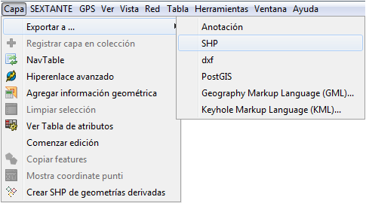
- Después seleccionar “Capa” en la barra de herramientas, luego exportar a SHP.
- Determinar la ruta deseada y el nombre de los archivos.
- El programa preguntará si se desea insertar la capa creada, hacer clic sobre “si”
- Repetir esta operación con todas las coberturas.

Consideraciones:

Este procedimiento puede ser realizado todo de una vez, para esto:
- Se deben seleccionar todas las coberturas, manteniendo presionada la tecla “control” hasta seleccionar todas las coberturas de arriba hacia abajo.
- Proceder de la misma forma indicada anteriormente, seleccionar “capa” en la barra de herramientas. Luego exportar a SHP.
- El programa ira avanzando las coberturas de una en una hasta exportar todas las coberturas seleccionadas.

Una vez realizado este procedimiento se obtendrán todas las coberturas bajo una misma proyección, consiguiendo el siguiente resultado:
En la imagen que se muestra a continuación se puede observar que los puntos de las diferentes coberturas se encuentran bien ubicados en el territorio nacional aun cuando las capas tienen diferentes DATUM y sistema de referencia geodésico global.

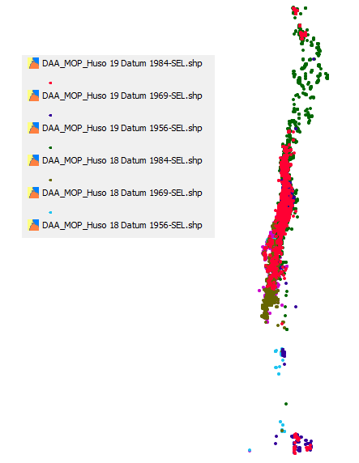

Utilización del geoproceso “Juntar”, para consolidar diferentes shapes en una sola cobertura final, con la proyección deseada.

Ahora bien, aun cuando ya se están todas las coberturas proyectadas sobre la misma proyección cartográfica de la vista, es necesario unir las coberturas, lo que habitualmente se conoce como “Merge” o “Juntar”. Este geoproceso juntará todas las coberturas en una sola. Para realizarlo procedemos de la siguiente forma:
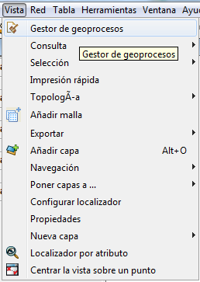
- Buscar el gestor de Geoprocesos ubicado en el comando “vista”, en la barra de herramientas.

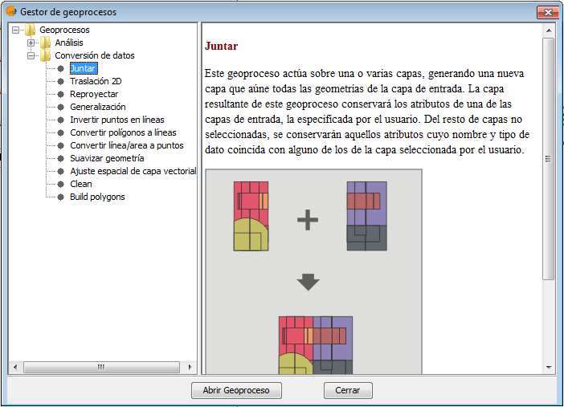
- Desplegar la gama de opciones haciendo hacer clic en Geoprocesos.
- Buscar en la sección de “Conversión de datos” la opción “Juntar”.
- Presionar sobre “Abrir Geoproceso”.

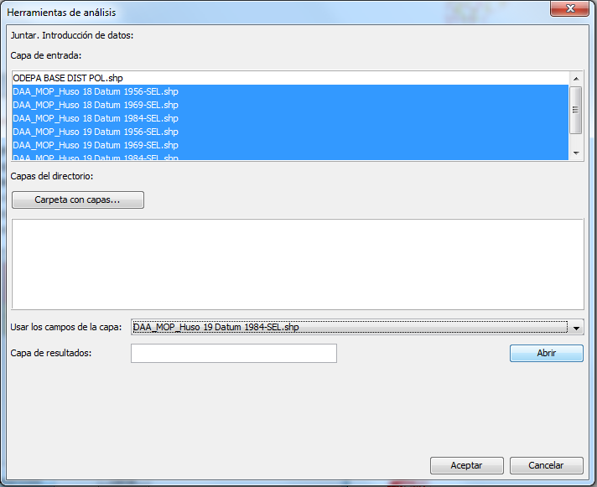
- Seleccionar todas las capas a “Juntar”.
- Definir en la sección “Usar los campos de la capa”, la cobertura a utilizar como plantilla de campos.
- Posteriormente se debe definir una ubicación y un nombre para la capa de resultados, para esto se debe presionar sobre “Abrir”.
- Finalmente Aceptar.

Finalmente se obtiene una cobertura que agrupa a todas las subcoberturas, en la proyección deseada, es decir 32719 (WGS84, Huso 19). Como lo muestra la siguiente figura:

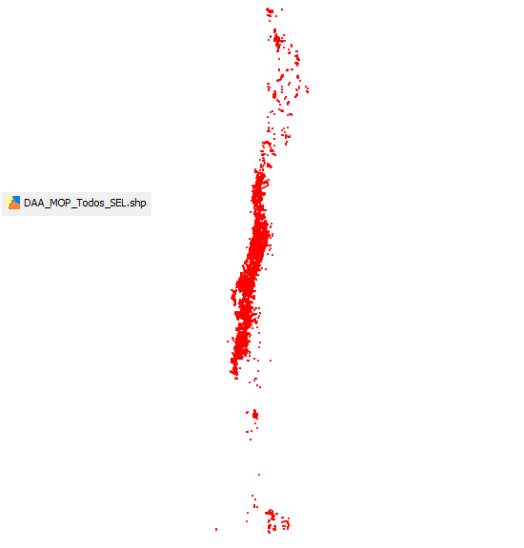

Consideraciones:

Aun cuando todas las sub coberturas provienen de la misma tabla madre, hay que cerciorarse que todos los campos estén escritos de la misma forma. Para que el proceso de “Juntado” sea exitoso y se mantenga la integridad de las tablas.

